Combate ao tráfico de pessoas, firme propósito da Igreja na Tríplice Fronteira do Rio Amazona

As regiões fronteiriças apresentam problemas especiais. Juntamente com outros tipos de tráfico, especialmente armas e drogas, o tráfico de pessoas é um dos fenômenos que mais aparece. Essa realidade está muito presente na tríplice fronteira entre Brasil, Colômbia e Peru, região banhada pelo rio Amazonas, que não separa, mas une seus povos.
A reportagem é de Luis Miguel Modino.
Para combater este flagelo, que muitos definem como a escravidão do século XXI, surgiu a Rede de Enfrentamento ao Tráfico de Pessoas na Tríplice Fronteira, onde a vida religiosa tem um papel proeminente. Na rede participam Maristas, Lauritas, Jesuítas, Vicentinas, Franciscanos, Franciscanas, Xaverianos, Cônegas Regulares de Santo Agostinho ou a Comunidade Intercongregacional da Islândia, Peru, entre outros.
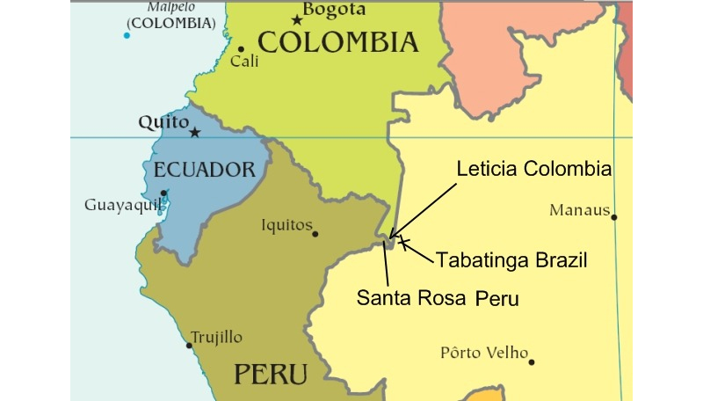
A rede torna-se assim participe em algo que é particularmente importante para o Papa Francisco, que no último dia 10, por ocasião do Dia Mundial contra o Tráfico de Pessoas, que acontece todo 8 de fevereiro, e que coincide com a festa de Santa Bakhita, disse: "faço um apelo especial aos governos para que resolvam com determinação as causas deste flagelo e protejam as vítimas", pedindo a todos que não caiam na indiferença.
Aos poucos eles estão organizando várias atividades, tais como, a que teve lugar no passado sábado na comunidade de Umariaçu, periferia de Tabatinga, na Terra Indígena Eware I, onde moram cerca de 8.000 Ticunas, um povo que durante séculos habitaram esta região e que hoje está instalado nos três países. A rede visa criar "ferramentas para nos ajudar a defender a vida e para fazer um trabalho em conjunto entre nós", segundo Veronica Rubí, leiga missionária Marista e uma das coordenadoras do Eixo de Fronteiras da Rede Eclesial Pan Amazônica - REPAM.
Viver na Amazônia é um dom de Deus, como deixaram claro vários dos participantes, porque lhes dá a chance de ser feliz, de viver em fraternidade, sem fronteiras, raças ou línguas, o que os faz sentir um povo, um só território, onde você vive em amizade, desfruta da natureza, do oxigênio puro, da fraternidade e da solidariedade um do outro, nascida de pessoas que, apesar das diferenças, se unem.
Juntamente com as possibilidades, estão presentes os perigos que geram ameaças que dificultam a vida dos povos. Entre eles destaca o sequestro de jovens, os enganos e falsas promessas, com os quais se iludem os jovens que sonham com uma vida melhor. Violência intrafamiliar, doenças em crianças e jovens, violência contra a natureza e as pessoas e o tráfico humano também estão presentes.
A música é um instrumento que pode ajudar a refletir, especialmente os mais jovens. O vídeo do grupo porto-riquenho Calle 13, intitulado 'Preparame la cena", em que são denunciadas diferentes formas de tráfico humano, um fenômeno que pode ter qualquer pessoa como potencial vítima, tem servido aos presentes para descobrir o que este flagelo significa. Portanto, diante dessas violências e ameaças à vida, a rede visa defender a vida, principalmente ajudando as crianças a não perderem seus sonhos.
Ao falar sobre o tráfico de pessoas, devemos olhar nossa própria vida e nossa maneira de nos relacionar com os outros, e nos fazer as perguntas colocadas pelo jesuíta Valério Sartor, "Como eu trato as pessoas? Como devo tratá-las? ". Ele disse que a gente tem que saber o que é bom e ruim, porque o engano é muito perigoso. Contra as redes ilegais que exploram as pessoas para ficar ricos, porque eles só se preocupam com dinheiro, o Padre Valério Sartor, brasileiro que vive na Tríplice Fronteira, em Leticia, Colômbia, ressaltou a importância da Rede de Enfrentamento ao Tráfico de Pessoas na Tríplice Fronteira, como algo que ajuda a lutar, não permitindo que pessoas más matem a vida, usando o rio e a boa vontade das pessoas para enganar. O jesuíta insistiu que "não somos mercadoria para vender, somos pessoas que têm vida e vida não é vendida, temos que defendê-la".
Os muitos jovens presentes foram descobrindo a importância de refletir sobre o tráfico humano e tudo o que ele contém. Nesse sentido, foi marcante ouvir as palavras de um jovem ticuna que dizia: "nunca deixe que outra pessoa tome a decisão por você, nosso sonho está em nossas mãos". Esta afirmação é importante, porque as redes de tráfico têm muito dinheiro e é muito fácil enganar as pessoas. Para combate-lo está essa rede de enfrentamento, que com escassos recursos vem crescendo pouco a pouco, a ponto de hoje estar presente em 15 localidades no Peru, Colômbia e Brasil. Não esqueçamos que um grande grupo unido, organizado e informado, que fala e comunica, é a melhor maneira de enfrentar o tráfico.
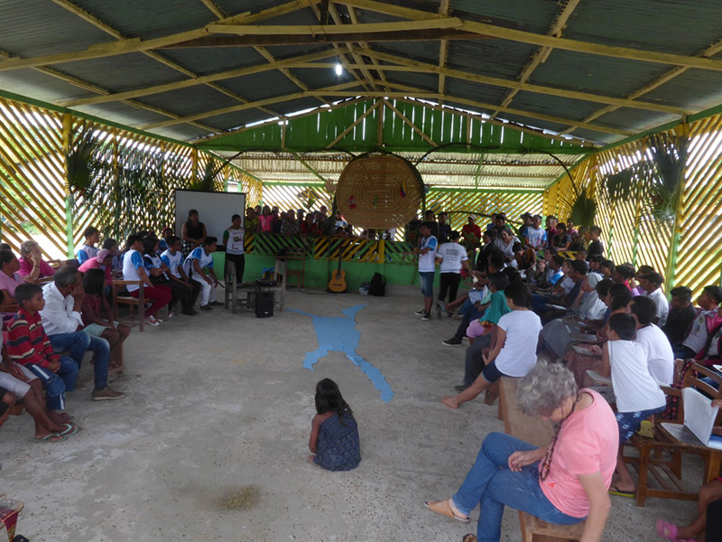
(Foto: Luis Miguel Modino)
Escravidão, e hoje o tráfico de pessoas é a expressão da escravidão moderna, é algo presente na história da humanidade há milênios. O próprio Aristóteles viu isso como algo natural e indispensável, afirmando que é próprio do escravo não viver como ele quer. Os indígenas foram submetidos a essa prática desde a chegada dos primeiros europeus, o que em muitos casos significou um verdadeiro extermínio.
No encontro, surgiu uma reflexão que é importante, e que deve levar a pensar a vida na Amazônia, onde a preocupação com a natureza é muitas vezes maior do que com as pessoas. Nesse sentido, ninguém pode ignorar as vulnerabilidades que afetam os povos amazônicos: pobreza, abandono, violência, falta de comunicação, o que favorece o tráfico humano.
O que podemos fazer? Uma questão importante para aqueles que fazem parte da Rede de Enfrentamento. Como tornar possível que episódios infelizes que ocorreram na região nos últimos anos não voltem a acontecer? Nesse ponto, alguns casos foram lembrados, como a criança que, aos onze anos, há alguns meses, foi estuprada e assassinada em Islândia, no Peru, por um estranho que por algum tempo vagou por lá. Também a adolescente que foi raptada há alguns anos quando viajava de Caballococha, no Peru, para Leticia, na Colômbia, e da qual nunca mais ouviu falar.
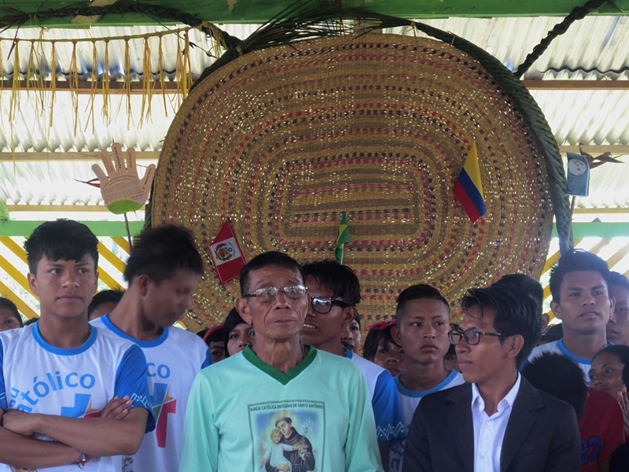
(Foto: Luis Miguel Modino)
A rede de tráfico de órgãos que anos atrás operava em Puerto Nariño, na Colômbia, onde nos últimos dias foram detidos membros de uma rede de tráfico que, por defeito de forma, foram liberados, o que evidencia a deficiência no trabalho das autoridades colombianas.
Para evitar o tráfico de pessoas, é importante que seja tratado dentro de casa. Uma professora presente apontou que muitas vezes há adolescentes que chegam em casa com celulares ou quantidades de dinheiro que não têm chance de conseguir, o que não provoca uma pergunta dos pais. No caso dos povos indígenas, é importante ouvir os idosos, que, a partir do conhecimento tradicional, podem nos ajudar a superar os problemas.
"Nós não podemos fechar os olhos, temos que nos unir para cuidar das vidas das crianças, adolescente e jovens, e combater as ameaças para nossa vida, comunidades e território", como afirma Marta Barral, missionária leiga Xaveriana. Enfrentar tudo isso é o objetivo da Rede de Enfrentamento ao Tráfico de Pessoas da Tríplice Fronteira, em um lugar de muitos enigmas, onde se o rio falar, ia delatar muitas coisas, o que leva muitas pessoas a dizer "muito obrigado"," Moêntchi ", quando o falante é um Ticuna.

http://www.ihu.unisinos.br/586947-combate-ao-trafico-de-pessoas-firme-proposito-da-igreja-na-triplice-fronteira-do-rio-amazonas

